Sdružení obcí Čistá Jihlava

SCHVÁLENÝ
Závěrečný účet za rok 2021
sestavený ke dni 31.12.2021

Údaje o organizaci
Název Sdružení obcí Čistá Jihlava
Adresa Brněnská 2, 691 23 Pohořelice
IČ 702 61 326
Právní forma dobrovolný svazek obcí
Bankovní spojení Sberbank CZ, a. s., č.ú. 4200003917/6800

Kontaktní údaje
Telefon účetní – 606 043 013, předseda DSO – 602 800 563
Email podatelna@cistajihlava.cz, predseda@cistajihlava.cz

Obsah návrhu závěrečného účtu
1 – Rozpočtové hospodaření – příjmy, výdaje, financování
2 – Porovnání příjmů a výdajů
3 - Transfery obcí
4 – Zpráva o výsledku přezkoumání hospodaření za rok 2020
5 – Vzdělávací aktivity
6 – Majetek a inventarizace
7 – Projekt Komunikace obcí s veřejností v DSO

1 – Rozpočtové hospodaření

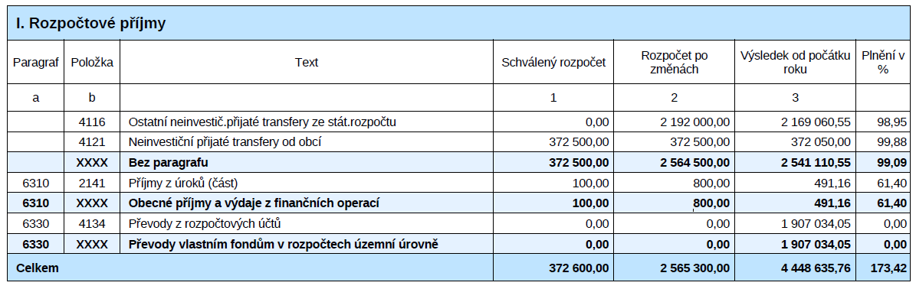

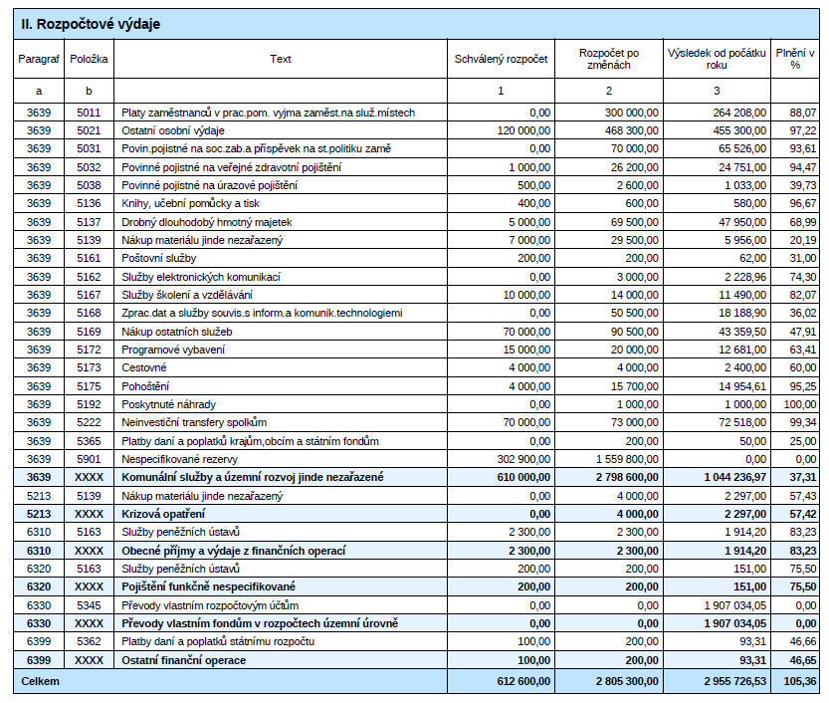

2 – Porovnání příjmů a výdajů

 |  |  | 2019 |  | 2020 |  | 2021
P Ř Í J M Y |  | 358 109,19 |  | 362 397,29 |  | 4 448 635,76
V Ý D A J E |  | 257 979,54 |  | 383 428,05 |  | 2 955 726,53

3 – Transfery obcí

Celkový počet členských obcí v DSO Sdružení obcí ČISTÁ JIHLAVA je 11. Na shromáždění starostů DSO dne 9. 12. 2021 bylo na žádost schváleno přistoupení městyse Troskotovice do DSO Sdružení obcí Čistá Jihlava. Členský příspěvek byl stanoven podle počtu obyvatel každé obce ve výši 35,- Kč za obyvatele/rok. DSO ČISTÁ JIHLAVA je

členem MAS Podbrněnsko, spolku se sídlem v Pohořelicích, Brněnská 2 a za své členské obce svazek hradí členský příspěvek. Městys Troskotovice je členem MAS Podbrněnsko samostatně a hradí si členský příspěvek sám.
V roce 2021 svazek uhradil členský příspěvek MAS Podbrněnsko ve výši 52.518,- Kč a dále částku 20 000,- Kč členský příspěvek Mikulovsko destinační společnosti.

ORG | Obec | Rozpočet schválený | Skutečnost | Plnění %
53 | Malešovice | 24 800,00 | 24 710,00 | 99,64
72 | Odrovice | 8 000,00 | 7 945,00 | 99,31
226 | Branišovice | 21 200,00 | 21 105,00 | 99,55
230 | Cvrčovice | 22 200,00 | 22 190,00 | 99,95
232 | Loděnice | 18 600,00 | 18 550,00 | 99,73
234 | Ivaň | 25 700,00 | 25 690,00 | 99,96
237 | Pasohlávky | 25 900,00 | 25 865,00 | 99,86
238 | Pohořelice | 179 700,00 | 179 655,00 | 99,97
239 | Přibice | 36 500,00 | 36 470,00 | 99,92
244 | Šumice | 9 900,00 | 9 870,00 | 99,70
Celkem |  | 372 500,00 | 372 050,00

4 - Zpráva o výsledku přezkoumání hospodaření za rok 2021

Přezkoumání hospodaření Sdružení obcí Čistá Jihlava za rok 2021 provedla kontrolorka Eva Sedláčková, oprávněná osoba poskytování auditorských služeb, oddělení přezkoumání hospodaření obcí a DSO, odbor kontroly Krajského úřadu Jihomoravského kraje.
Přezkoumání bylo provedeno v souladu se zákonem č. 420/2004 Sb. O přezkoumání hospodaření DSO a ÚSC dne 23. května 2022. Dílčí přezkoumání hospodaření bylo provedeno dne 26. října 2021 rovněž kontrolorkou paní Sedláčkovou.
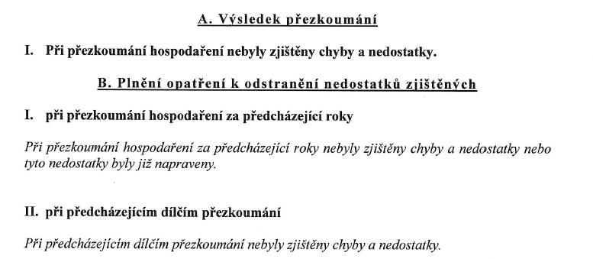

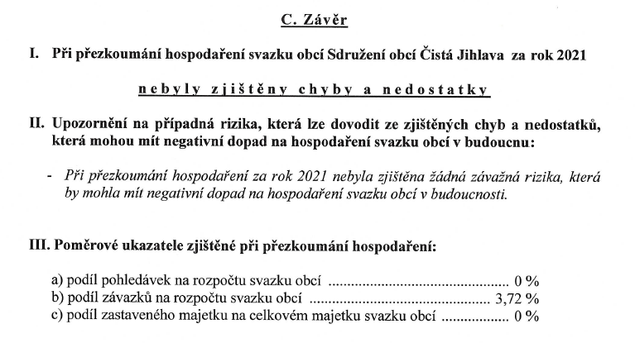
Plné znění zprávy o přezkumu za rok 2020 je nedílnou součástí závěrečného účtu.

5 - Vzdělávací činnost

Činnost svazku v oblasti vzdělávání spočívala především v pořádání seminářů, ale z důvodu mimořádné situace související s koronavirem, tyto semináře až na vyjímky probíhaly online formou. Příznivý ohlas měly jako každoročně konzultační dny pro účetní obcí jak z regionu, tak přilehlých obcí a DSO, v souvislosti na aktuální stav účetnictví státu a daní. Tyto konzultační dny vede lektorka Ing. Bc. Lenka Zábojová z UKZ.CZ Znojmo.
V roce 2021 proběhla i vícedenní vzdělávací akce pro účetní, stejně tak se tyto účetní školily na seminářích v Brně a Znojmě.

6 - Majetek a inventarizace

V roce 2021 svazek pořídil následující hmotný i nehmotný drobný majetek:

Drobný nehmotný majetek

Drobný hmotný majetek
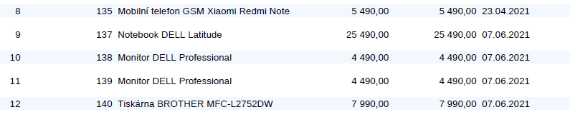

U majetku Stavby – značení Moravské vinařské stezky zůstává zbytková hodnota 5% ve výši 11 400,12 Kč a zůstatek transferu 7 356,99 Kč.
Zůstatková hodnota po ročním odpisu u zařízení INFRASET (samostatné hmotné movité věci) je 168 100,00 Kč.

MAJETEK

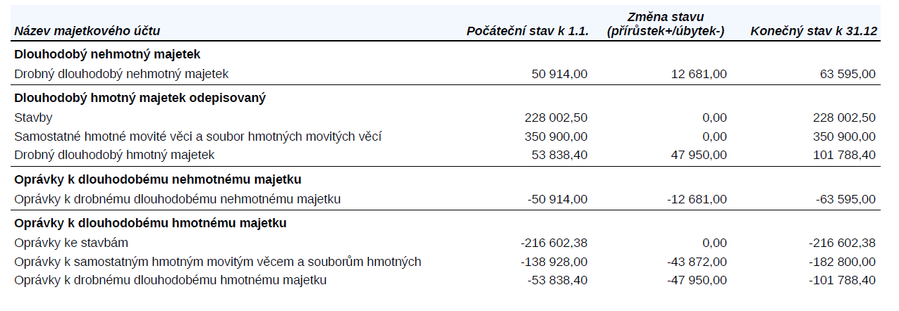

Inventarizace majetku byla připravena k 31.12.2021 K rozvahovému dni byla provedena inventarizace účtů,
finančního majetku, účtů pohledávek a závazků, DDHM, DDNM a DHM.

Skutečné stavy byly zjišťovány:
a) fyzickou inventurou u majetku
b) dokladovou inventurou u finančního majetku, závazků a pohledávek
a tyto stavy byly zaznamenány v inventurních soupisech zápisu o provedení inventarizace.
Závěr inventarizační komise: bez závad, zjištěný stav odpovídá stavu majetku a závazků v účetnictví. Svazek v roce 2021 nezřídil ani nezaložil jinou právnickou osobu. DSO netvoří účelové fondy.

Svazek v roce 2021 nepřijal žádný úvěr, půjčku ani návratnou finanční výpomoc.

7 – Projekt Komunikace obcí s veřejností v DSO

Od 1. 4. 2021 je v realizaci projektu Komunikace obcí s veřejností v DSO Čistá Jihlava, který je zaměřen na zlepšení stavu komunikace s veřejností v rámci jednotlivých obcích i v rámci regionu DSO Čistá Jihlava. Snahou je zanalyzovat současně nastavené procesy, vytvořit společnou strategii rozvoje, zajistit moderní a kvalitní nástroje pro komunikaci a pozvednout celkovou úroveň komunikace s veřejností v území DSO Čistá Jihlava. V rámci projektu je počítáno i se společnými VA, které zajistí vyšší kvalifikaci pracovníků.
V roce 2021 probíhala především tvorba dokumentu Strategie komunikace s veřejností Sdružení obcí ČISTÁ JIHLAVA na období 2023-2030 a dílčích kapitol, tzv. auditů obcí v oblasti komunikace s veřejností. Dále pak probíhala příprava technické specifikace a zadávací dokumentace a příprava veřejné zakázky na pořízení nástrojů pro komunikaci s veřejností (elektronické úřední desky, webové stránky, mapové portály GIS a mobilní rozhlas), které jsou pořizovány v roce 2022. Taktéž probíhala příprava na vzdělávací akce spojené s projektem a příklady dobré praxe.
Vazba v roce 2021 na náklady je především na pracovníky projektu administrativní část (účetní, manažer projektu, administrativa a další) a odborná část (Odborný pracovník strategie/GIS/EÚD a Weby). Rovněž se jedná o náklady na vybavení (NTB, mobilní telefon, tiskárna), služby (telefonní služby), náklady na reprezentaci (občerstvení pro zasedání a setkávání v rámci projektu) a další náklady spojené s projektem.

Zpracovala: Renata Valášková …..……….............................................
Dne 24. 5. 2022

Statutární zástupce: Vladimír Becha …………………………………………………..
Razítko organizace:

Přílohy závěrečného účtu:
- Výkaz FIN 2-12 ke dni 31.12.2021
- Tabulka finančního vypořádání za 2021 - přehled úvěrů, půjček a návratných finančních výpomocí
- Zpráva o výsledku přezkoumání hospodaření za rok 2021
- Rozvaha ke dni 31.12.2021
- Výkaz zisku a ztráty ke dni 31.12.2021
- Inventarizační zpráva za rok 2021

Pro členské obce:
Svým podpisem potvrzuji, že v níže uvedeném období byl závěrečný účet vyvěšen na úřední desce, včetně výsledku přezkoumání hospodaření za rok 2021. Ve stejném období byl závěrečný účet, včetně zprávy o přezkoumání hospodaření za rok 2021 a i ostatních příloh, vyvěšen i na elektronické úřední desce.

Vyvěšeno dne: 30. 5. 2022 Sejmuto dne: 22. 6. 2022

Návrh Závěrečného účtu DSO Čistá Jihlava za rok 2021 byl vyvěšen na úřední desce svazku od 30. 5. 2022 – 22. 6. 2022 a byl schválen na shromáždění starostů dne 21. 6. 2022 usnesením č. 3/2-2022.

